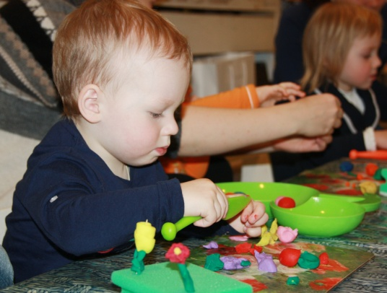

Лепка – вид изобразительной деятельности ребенка. Занятия с пластилином, тестом, массой обогащают сенсорный опыт малыша, развивают мелкую моторику пальчиков рук, учат доводить дело до результата, позволяют развивать речь ребенка, внимание, мышление, воображение.

В лепке как виде продуктивной деятельности (то есть деятельности, в результате которой получается готовый продукт – вылепленное изделие) развивает умение ребенка планировать свои действия.

Лепка учит малыша анализировать, развивает восприятие, ведь чтобы отобразить в лепке любой предмет, нужно выделить его главные части, их признаки (цвет, размер, форму, пропорции, расположение в пространстве). Также в лепке мы уточняем и закрепляем представления ребенка о предметах окружающего мира.

В лепке малыш старается соотнести особенности предмета с особенностями материала, это ведет к запоминанию сенсорных эталонов (цвет - желтый, красный, зеленый, синий и другие; размер – маленький, большой; форма – круглый, овальный, треугольный, длинный - короткий, широкий - узкий).

Очень важно: игры — занятия лепкой легче для ребёнка, чем занятия рисованием, так как именно в лепке ребенок начинает чувствовать каждое движение своего пальчика (например, когда вдавливают в глину или в массу для лепки мелкие предметы, отрывают от куска глины маленькие кусочки) и движения своих кистей рук (когда, например, сплющивают шарик в лепешку, когда раскатывают колбаску или шарик). Именно поэтому занятия изобразительной деятельностью лучше всего начать именно с лепки, а чуть позже начать и рисовать с малышом. Также в лепке ребенок легко чувствует форму предмета (ему легче понять, что мячик круглый, это шар именно в лепке, в которой он сам этот шар скатывает, а не плоскостном изображении в рисовании).

Лепка подготовит ручку ребенка к более сложным движениям – владению карандашом и кисточкой в рисовании.

В 1- 2 года ребенок знакомится с тестом для лепки как с материалом, исследует его. Одна игра будет занимать 3-5 минут. Это то время, когда ребенок в данном возрасте может сосредоточиться на задаче и целеустремленно действовать вместе с Вами.

Как лепить с малышами
Несколько полезных советов по занятию лепкой с малышами:
- Начинайте как можно раньше. Малышу скоро годик? – пора познакомить его с тестом или мягкой массой для лепки. Пусть просто отщипывает кусочки или делает вмятины. Это очень полезно для крохи. Во всяком случае, намного полезнее, чем учиться «читать с пеленок».
- Чем младше ребенок, тем мягче должен быть материал для лепки. Начинайте с соленого теста или специальной массы для лепки, например, Play Doh.
- Пластилин позволяет делать то, что не получится с помощью теста или массы. Поэтому не затягивайте знакомство и с этим материалом. Но для начала также выбирайте как можно более мягкий, например, Луч Кроха (Лабиринт, Озон, My-shop).
- Вначале занятия могут длиться 5 – 15 минут, но со временем продолжительность занятия можно увеличивать.
- Заранее готовьте материалы и инструменты для занятия лепкой. Уберите со стола все лишнее.
- Придумывайте сюжет для каждого занятия, обыгрывайте его. Так вы сможете сохранить интерес ребенка к лепке.
- Повторяйте занятия, которые особенно понравились ребенку. Но не забывайте и про разнообразие.
Храните поделки вашего ребенка в специальной папке, и не забывайте хвалиться работами перед гостями.

